Произведения И.В. Иваськовой для детей:
Иваськова И.В. Здравствуй, Понедельник!/И.В.Иваськова. – Санкт - Петербург: Антология, 2019.–32 с. – (Мой удивительный мир). | 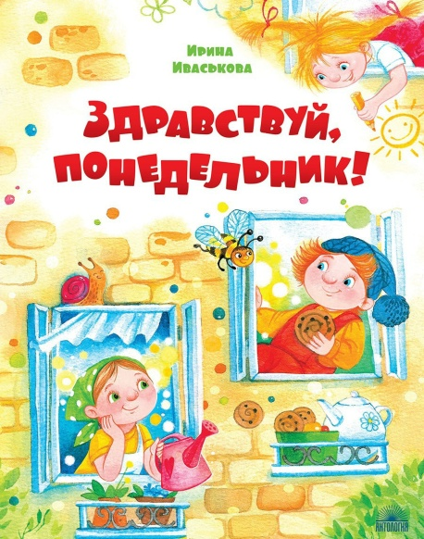
Иваськова И.В.Тимоша и первоклассная бабушка/И.В.Иваськова. – Санкт -Петербург: Антология, 2019.– 32 с. – (Ясно – понятно). | 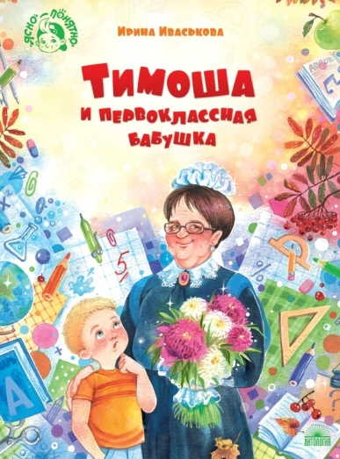
Иваськова И.В. Тимоша и поперечный день /И.В.Иваськова. – Санкт - Петербург: Антология, 2020.– 32 с.:ил.– (Ясно – понятно). | 